<http://msn.ynet.com/3.1/1110/07/6320640.html>

乔布斯生前测试照片应用曝光 果粉摆苹果悼念

[http://msn.ynet.com](http://msn.ynet.com/) 2011/10/07 06:59:00 来源:新华网 http://msn.ynet.com/c/msn/images/msn.gif



乔布斯生前测试照片应用曝光



表情很丰富

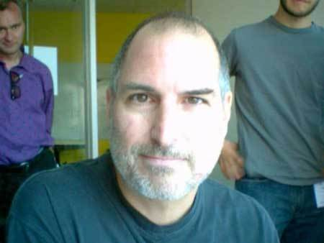

这组照片弥足珍贵

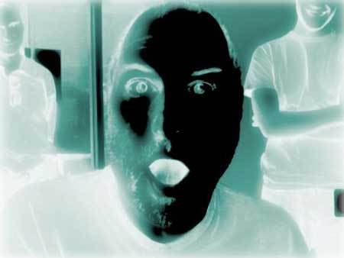

各种样式都有

　　美国科技博客网站TheNextWeb刊登了一组史蒂夫·乔布斯(Steve Jobs)生前照片，这些照片是苹果前设计师迈克·马塔斯(Mike Matas)在2005年拍摄的，当时史蒂夫·乔布斯正在测试照相应用Photo Booth，看上去表情十分丰富。在乔布斯离世之际，这些照片更加显得弥足珍贵。

**下一页：更多新闻图片浏览**



四种色彩



像一个小孩子



特效版

**下一页：中国各地果粉悼念乔布斯**

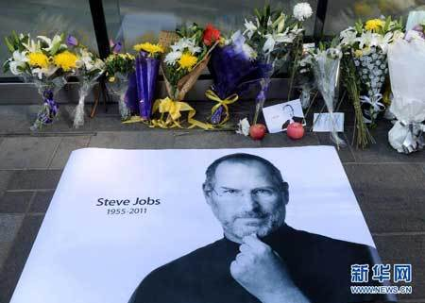

10月6日，一些粉丝自发来到苹果北京三里屯专卖店门口，摆上打印的乔布斯的照片和鲜花表达对乔布斯离去的哀思。

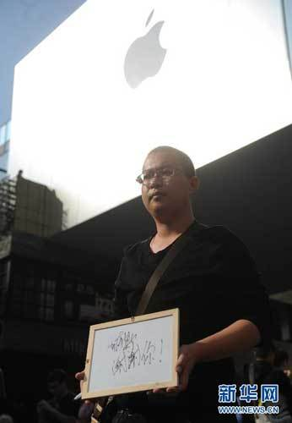

10月6日，来自广西南宁的李先生在苹果北京三里屯专卖店门口举着一个写着“乔布斯，谢谢你！”的小框。

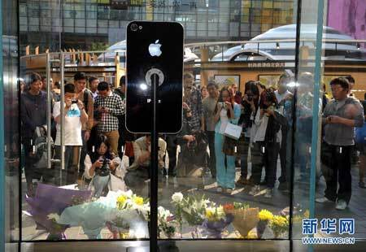

10月6日，一些粉丝自发来到苹果北京三里屯专卖店门口，摆上打印的乔布斯的照片和鲜花表达对乔布斯离去的哀思。

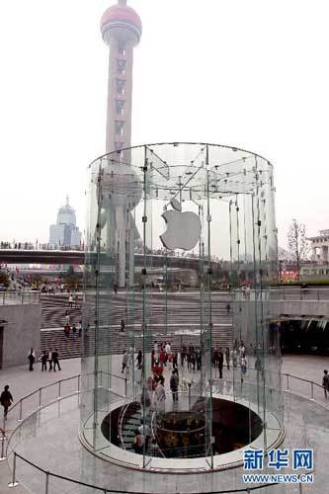

10月6日，顾客在上海浦东陆家嘴苹果旗舰店购物。

　　美国苹果公司前首席执行官史蒂夫·乔布斯5日逝世的消息，引起全球乃至很多中国“苹果迷”的哀思。“因为有他，枯燥的世界有了鲜活。”中国网民认为，“苹果教父”乔布斯为世人留存了巨大的精神财富，最好的纪念方式无疑是将这些精神付诸行动。有网民说，中国创业者应从乔布斯传奇的一生中汲取有益的经验，推动中国创新奇迹的诞生。（来源：新华网）

**下一页：更多新闻图片浏览**

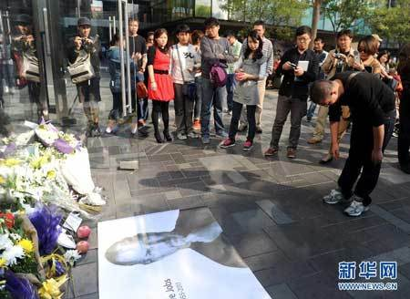

10月6日，来自广西南宁的李先生专门赶制了乔布斯的大幅照片，摆放在苹果北京三里屯专卖店门口，并鞠躬致意。

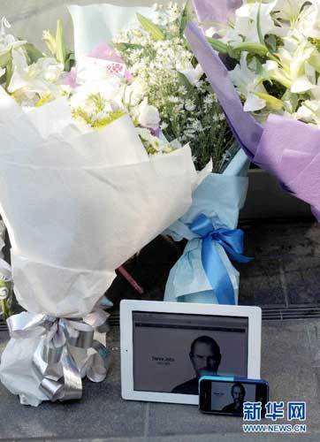

10月6日，一些粉丝自发来到苹果北京三里屯专卖店门口，摆上打印的乔布斯的照片和鲜花表达对乔布斯离去的哀思。

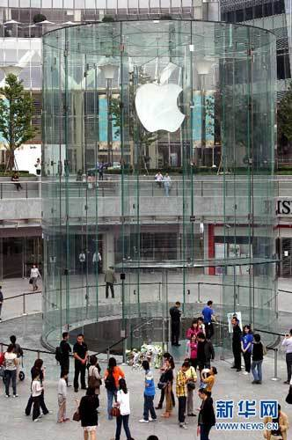

10月6日，顾客在上海浦东陆家嘴苹果旗舰店前流连。

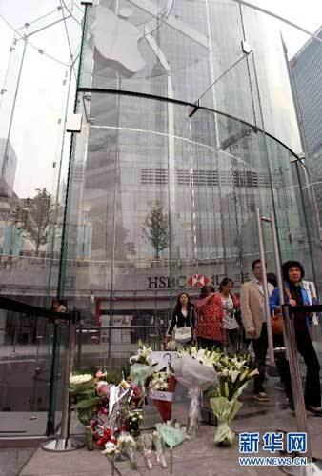

10月6日，上海浦东陆家嘴苹果旗舰店前摆放着悼念乔布斯的鲜花。

**下一页：更多新闻图片浏览**

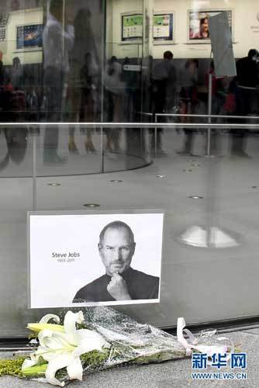

10月6日，上海淮海路苹果专卖店前摆放着悼念乔布斯的鲜花。